**Studi Pengujian *MGT* Berbahan Bakar Campuran *LPG* dan Briket Bambu**

**serta Simulasi Tekanan Temperatur dengan Perangkat Lunak**

**Fatkur Rachmanu1*, Mokhamad Is Subekti2 dan Widodo3**

1Program Studi Teknologi Rekayasa Manufaktur, Politeknik Enjinering Indorama

2Program Studi Teknologi Rekayasa Manufaktur, Politeknik Enjinering Indorama

3Program Studi Teknologi Rekayasa Manufaktur, Politeknik Enjinering Indorama

*E-mail: [fatkur.rachman@](mailto:fatkur.rachman@)gmail.com (corresponding author)

|  |
| --- |
| **Abstrak**  Turbin gas merupakan salah satu penggerak mula siklus terbuka dengan bahan bakar berupa minyak bumi, gas alam ataupun campuran antara minyak bumi dan gas. Dalam perkembangannya turbin gas dapat dibuat dalam skala mikro dengan membalik prinsip *turbocharger* menjadi turbin gas mikro. Penelitian ini meliputi pengujian turbin gas mikro atau *micro gas turbine* (*MGT*)yaitu menggunakan 2 *turbocharger* yaitu 1 sebagai turbin gas penggerak kompresor (*high pressure turbine*) dan 1 turbine gas penggerak generator arus searah (*low pressure turbine*). Dalam penelitian ini menggunakan 1 ruang bakar dengan desain tertentu. Tujuan dari penelitian ini adalah membandingkan dan meneliti hasil pengujian langsung pada mesin dan simulasi penggunaan perangkat lunak untuk memberikan gambaran fundamental tentang permodelan kinerja turbin gas mikro. Metode penelitian yang digunakan adalah menggunakan metode kuantitatif berupa pengambilan data besaran fisik temperatur dan tekanan dengan pengujian langsung pada mesin menggunakan *turbocharger* DH 300-7 untuk turbin kesatu dan PC 200-8 untuk turbin kedua. Karena tumpuan poros menggunakan bantalan luncur (*journal bearing*) maka *MGT* dapat dilakukan dengan pengujian putaran turbin kesatu sebesar 16.000 rpm, pengujian kedua menggunakan putaran 20.000 rpm dan terakhir 25.000 rpm. Dalam penelitian ini hasil uji performa *MGT* dimasukkan dalam perangkat lunak *Thermoflow,* untuk memberikan gambaran fundamental tentang permodelan kinerja *MGT* lebih lanjut. Ditarik kesimpulan bahwa semakin tinggi putaran akan menghasilkan daya yang meningkat, tekanan dan temperatur pada sisi keluar kompresor semakin meningkat, tekanan dan temperatur pada sisi keluar dari ruang bakar semakin meningkat serta tekanan dan temperatur keluar dari turbin 1 meningkat juga temperatur keluar dari turbin 2 meningkat. Berlaku tren peningkatan tekanan pada lokasi pengamatan pada setelah keluar kompresor dan pada ruang bakar serta sedikit menurun akibat kehilangan tekanan (*pressure drop*) di tengah ruang bakar dan menurun setelah keluar turbin 1 dan keluar turbin 2. Tren temperatur secara umum meningkat dari keluar kompresor, ruang bakar, turbin ke 1 dan menurun sebelum masuk dan keluar turbin 2. Terjadi perbedaan antara hasil pengukururan langsung dan simulasi menggunaan perangkat lunak yaitu karena pengukuran langsung hanya mengukur kondisi fisik diluar (*casing*) mesin secara manual dan kondisi lingkungan yang berubah-ubah, berupa angin, kelembaban. Kondisi mesin berbeda saat pengujian 16.000 rpm mesin cenderung lebih dingin dibanding 20.000 rpm dan 25.000 rpm, kehadiran oli pendingin mesin serta desain ruang bakar. Untuk simulasi perangkat lunak menggunakan perhitungan berulang berupa iterasi menggunakan persamaan matematika secara ideal dan bersifat numerik serta kemungkinan adanya asumsi yang tidak pasti.    **Kata kunci:** Bambu ; LPG ; MGT ; Pengujian ; Perangkat Lunak |

|  |
| --- |
| ***Abstract***  *The gas turbine is one of the prime movers of the open cycle with fuel in the form of oil, natural gas, or a mixture of oil and gas. In its development, gas turbines can be made on a micro scale by reversing the principle of a turbocharger into a micro gas turbine. This research includes testing the micro gas turbine or micro gas turbine (MGT) using 2 turbochargers, 1 as a gas turbine driving a compressor (high-pressure turbine) and 1 as a gas turbine driving a direct current generator (low-pressure turbine). In this study, there is 1 combustion chamber with a certain design. The purpose of this research is to compare and examine the results of direct testing on the engine and simulation of the use of software to provide a fundamental picture of the performance modeling of micro gas turbines. The research method used is quantitative research in the form of data collection of physical temperature and pressure by direct testing on the engine using a DH 300-7 turbocharger for the first turbine and a PC 200-8 for the second turbine. Because the shaft is supported using a journal bearing, the MGT can be done by testing the first turbine rotation at 16,000 rpm, the second test at 20,000 rpm, and the last at 25,000 rpm. In this study, the results of the MGT performance test were included in the Thermoflow software to provide a fundamental overview of further MGT performance modeling. It was concluded that the higher the rotation, the higher the power, the higher the pressure and temperature at the exit of the compressor, the higher the pressure and temperature at the exit of the combustion chamber, and the higher the pressure and temperature at the exit of turbine 1, the exit temperature of turbine 2 increased. There is a trend of increasing pressure at the observation location after exiting the compressor and in the combustion chamber and slightly decreasing due to pressure drop in the middle of the combustion chamber and decreasing after exiting turbine 1 and exiting turbine 2. There is a difference between the results of direct measurements and simulations using software, namely because direct measurements only measure the physical conditions outside (the casing) of the engine and changing environmental conditions, in the form of wind and humidity. Different engine conditions when testing at 16,000 rpm The engine tends to be cooler than 20,000 rpm and 25,000 rpm because of the presence of engine cooling oil and the design of the combustion chamber. In software simulations, it uses repeated calculations in the form of iterations using mathematical equations that are ideal and numerical and the possibility of uncertain assumptions.*  ***Keywords:*** *Bamboo ; LPG ; MGT ; Testing ; Software* |

1. Pendahuluan

Mesin turbin gas mikro atau *Micro Gas Turbine* (*MGT*) mulai banyak diteliti dan digunakan sebagai pembangkit tenaga listrik. Turbin gas mikro secara umum mirip dengan turbin gas industri yang terdiri dari tiga komponen utama terdiri dari kompresor, ruang bakar dan turbin. Tujuan dari penelitian ini adalah membandingkan dan meneliti hasil pengujian langsung pada mesin dan simulasi penggunaan perangkat lunak untuk memberikan gambaran fundamental tentang permodelan kinerja turbin gas mikro. Literatur mencakup karya pada berbagai aspek turbin gas mikro, penelitian ini diakhiri dengan kesimpulan pengamatan dalam kaitannya dengan permodelan kinerja *MGT* serta beberapa kemungkinan untuk penelitian selanjutnya guna penyempurnaan yang akan datang.

Tinjauan literatur pada penelitian turbin gas dan *MGT* sebelumnya telah dilakukan penelitian desain sudu turbin gas mikro menggunakan *CFD* [1]. Telah dilakukan simulasi pada ruang bakar prototipe sistem turbin gas mikro[2]. Turbin gas mikro aksial berputar 20.000-150.000 rpm [3]. Turbin gas mikro menggunakan bahan bakar briket yang terbuat dari limbah bambu dan *LPG* menggunakan 1 turbin gas [4]. Putaran aktual turbin gas industri sekitar 15.000 rpm serta dapat menggunakan *CFD* untuk memprediksi bentuk sudu [5]. Mengubah *turbocharger* mobil menjadi turbin gas mikro telah dilakukan [6]. Turbin gas mikro yang digerakkan secara eksternal untuk aplikasi biomassa menggunakan komponen otomotif [7]. Telah dilakukan turbin gas mikro bertenaga hibrid surya berbasis *turbocharger* [8]. Karena pada umumnya turbin gas mikro bekerja pada putaran tinggi maka telah di teliti penggunaan *High Speed Generator* untuk pembangkitan listrik [9]. Pengujian turbin gas mikro menggunakan kerosin dan gas amonia telah diteliti menghasilkan *NOx* yang rendah [10]. Desain Combustor pada ruang bakar menghasilkan distribusi variasi temperatur pada aliran ruang bakar [11]. Simulasi turbin gas mikro menggunakan sistem *exhaust gas recirculated* perangkat lunak *cycle-tempo* [12]. Simulasi turbin gas mikro menggunakan *Simulink* [13].

1. Material dan metodologi

Skema dan siklus *MGT* dalam penelitian ini adalah sesuai Gambar 1 [14].

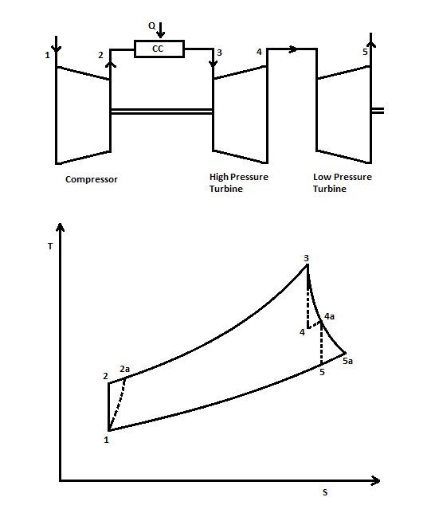

**Gambar 1. (**atas) diagram blok (*layout*) turbin gas terdiri dari 2 turbin gas

(*high pressure dan low pressure*)

dan (bawah) diagram siklus (T-S) ideal Brayton 1-2-3-4-5-1

serta diagram siklus (T-S) aktual Brayton 1-2a-3-4a-5a-1

Penulis meneliti *MGT* menggunaan 1 kompresor, 1 ruang bakar, turbin kesatu (*high-pressure turbine*) untuk penggerak kompresor dan turbin kedua (*low-pressure turbine*) sebagai penggerak generator, dapat dilihat pada diagram blok sesuai Gambar 2.

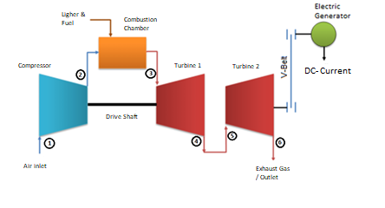

**Gambar 2.** Diagram blok (layout) *MGT* yang diteliti

Metode penelitian yang digunakan adalah menggunakan metode kuantitatif berupa pengambilan data besaran fisik temperatur dan tekanan dengan pengujian langsung pada mesin menggunakan turbocharger DH 300-7 untuk turbin kesatu dan PC 200-8 untuk turbin kedua. Pengujian langsung dilaksanakan di bengkel Prodi Teknologi Mesin Politeknik Enjinering Indorama pada bulan Desember 2020. Pengambilan data yang terbaca dengan alat bantu pendeteksi besaran fisik, menggunakan *thermometer infrared* untuk megukur temperatur kerja mesin, *pressure gauge* untuk tekanan. Adapun simulasi dilakukan dengan komputasi perangkat lunak (*software*) menggunakan *Thermoflow*. Data input kondisi pengujian yang dilakukan dengan putaran diatas 15.000 rpm sesuai putaran turbin gas industri, yaitu dengan putaran varasi sebesar 16.000 rpm, 20.000 rpm dan 25.000 rpm.

Untuk diagram alir penelitian dapat dilihat pada Gambar 3 seperti berikut.

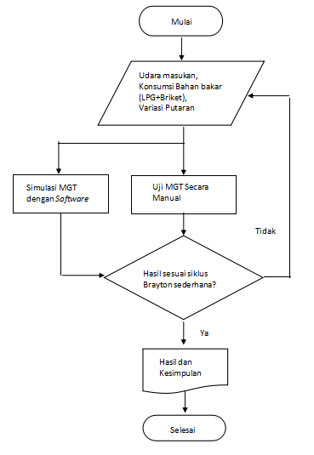

Gambar 3. Diagram Alur Penelitian MGT

1. Hasil dan Pembahasan

Dari hasil pengujian turbin gas mikro (*MGT*) aktual maka didapat sesuai Tabel 1.

Tabel 1. Hasil pengujian MGT

|  |  |  |  |  |
| --- | --- | --- | --- | --- |
| No. | Deskripsi | Pengujian 1 | Pengujian 2 | Pengujian 3 |
| 1 | Putaran (Rpm) | 16.000 | 20.000 | 25.000 |
| 2 | P1 (Bar) | 1 | 1 | 1 |
| 3 | T1 (oC) | 28 | 28 | 28 |
| 4 | P2 (Bar) | 1,76 | 5,45 | 9,5 |
| 5 | T2 (oC) | 50 | 30,9 | 30 |
| 6 | P3 (Bar) | 1,15 | 1,55 | 1,92 |
| 7 | T3 (oC) | 439 | 404 | 399 |
| 8 | P4 (Bar) | - | - | - |
| 9 | T4 (oC) | 503 | 507 | 602 |
| 10 | P5 (Bar) | - | - | - |
| 11 | T5 (oC) | 503 | 507 | 512 |
| 12 | P6 (Bar) | 1 | 1 | 1 |
| 13 | T6 (oC) | 297 | 304 | 312 |

T1 hingga T6 merupakan nilai temperatur pada tiap titik peninjauan sesuai Gambar 2. P1 hingga P6 merupakan nilai tekanan dari titik tinjauan yang diambil sesuai Gambar 2. Tekanan P4, P5 tidak ada karena tidak dipasang sensor akibat besarnya biaya pengadaan sensor tekanan dengan temperatur ekstrim.

Secara umum sesuai perilaku pengujian *MGT* bahwa semakin putaran mesin semakin tinggi maka tekanan keluar kompresor dan tekanan masuk ke turbin 1 (*High Pressure Turbine*) semakin tinggi [15].

Dari data mesin dan kondisi pengujian menggunakan perangkat lunak (software) dengan putaran 16.000 rpm menghasilkan Gambar 4.

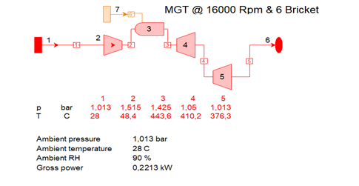

Gambar 4. Hasil simluasi perangkat lunak untuk putaran 16.000 rpm

Pada Gambar 4 terjadi peningkatan tekanan dan temperatur di tiap titik tinjauan hingga menurun setelah turbin 1 dan turbin 2. Sedangkan untuk putaran 20.000 rpm menghasilkan sesuai pada Gambar 4.

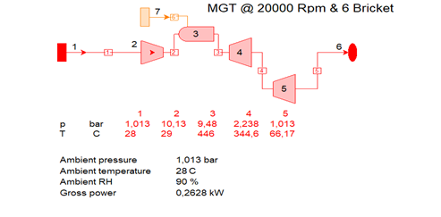

Gambar 5. Hasil simluasi perangkat lunak untuk putaran 20.000 rpm

Terjadi peningkatan tekanan dan temperatur di tiap titik tinjauan hingga menurun setelah turbin 1 dan turbin 2 sesuai Gambar 5, hasil daya kotor (*gross power*) putaran 20.000 rpm lebih besar dari putaran 16.000 rpm

Adapun untuk putaran 25.000 rpm menghasilkan Gambar 6.

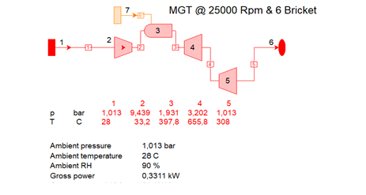

Gambar 6. Hasil simulasi perangkat lunak untuk putaran 25.000 rpm

Pada Gambar 6 terjadi peningkatan tekanan dan temperatur di tiap titik tinjauan hingga menurun setelah turbin 1 dan turbin 2, hasil daya kotor (*gross power*) putaran 25.000 rpm lebih besar dari putaran 20.000 rpm dan 16.000 rpm

**Gambar 7.** Grafik Putaran (Rpm) vs *Gross Power* (kW)

Pada Gambar 7, bahwa putaran 25.000 rpm menghasilkan *gross power* (kW) yang lebih tinggi /meningkat dibandingkan putaran 16.000 rpm ataupun 20.000 rpm karena seiring meningkatnya kecepatan putar kompresor dan turbin 1 sehingga mengakibatkan peningkatnya tekanan dan temperatur kerja yang secara otomatis meningkatkan *enthalpi* (energi panas) gas hasil pembakaran serta semakin tinggi kecepatan gas menabrak sudu sudu turbin ke 2, berakibat pada semakin cepat poros turbin ke 2 berputar yang dihubungkan dengan poros generator listrik menggunakan puli.

1. Kesimpulan

Dari pengujian secara langsung pada mesin dan simulasi menggunakan perangkat lunak dapat ditarik kesimpulan bahwa semakin tinggi putaran akan menghasilkan daya yang meningkat, tekanan dan temperatur pada sisi keluar kompresor semakin meningkat, tekanan dan temperatur pada sisi keluar dari ruang bakar semakin meningkat, tekanan dan temperatur keluar dari turbin 1 meningkat, temperatur keluar dari turbin 2 meningkat, maka berlaku sistem turbin gas aktual *Brayton*. Terdapat penurunan tekanan saat masuk ruang bakar dan keluar ruang bakar (*pressure drop*). Terjadi perbedaan antara hasil pengukuraan langsung dan simulasi menggunakan perangkat lunak karena pengukuran langsung hanya mengukur diluar (*casing*) mesin secara manual dan kondisi lingkungan yang berubah-ubah, berupa angin, kelembaban, kondisi mesin berbeda saat pengujian 16.000 rpm mesin cenderung lebih dingin dibanding dua pengukuran serta kehadiran oli pendingin mesin dan desain ruang bakar. Untuk simulasi komputer menggunakan perhitungan berulang berupa iterasi menggunakan persamaan matematika secara ideal dan bersifat numerik serta kemungkinan adanya asumsi yang tidak mutlak benar. Diperlukan penelitian lanjut berupa penggunaan data akuisisi penggunaan sensor yang lengkap untuk pengujian yang presisi dibutuhkan pengujian berulang di dalam saluran jalannya udara dan pencampuran bahan bakar sampai hasil gas pencampuran hingga keluar sistem *MGT* seperti pengujian yang dilakukan pada mesin turbin gas industri.

Ucapan terima kasih

Terimakasih kepada Kemeterian Pendidikan Tinggi (DIKTI) melalui Hibah Penelitian Simlitabmas No Kontrak 138/SP2H/AMD/LT-MONO/LL4/2020 antara LLDIKTI-IV dan Politeknik Enjinering Indorama pada program Penelitian Dosen Pemula pelaksanaan tahun 2020 yang telah mendanai penelitian ini.

Daftar Pustaka

[1] Sivasaikumar, J., Barathi, P., Cfd analysis of radial flow micro gas turbine. International Journal of Advanced Research in Engineering and Technology (IJARET). 2018 July, 10(04) : p. 113.

[2] Daryus, A., Nopryandi, Siswantara, A. I., & Gunadi, G. G. R, Simulasi CFD Aliran Turbulen pada Ruang Bakar Turbin Gas Mikro Bioenergi Proto x-3 Menggunakan Model Turbulen k- ε. Jurnal Sains & Teknologi Fakultas Teknik Universitas Darma Persada. 2019 September, 09(02) : p. 12

[3] Oppong, F., Spuy, S. J. Van Der, & Diaby, A. L., An overview on the performance investigation and improvement of micro gas turbine engine. R & D Journal Of the South African Institution Of Mechanical Engineering. 2015 March, 31 : p. 35.

<https://doi.org/10.13140/RG.2.2.10055.09123>

[4] Rachmanu, F., Janizal, J., Studi turbin gas mikro berbahan bakar briket limbah bambu dan LPG. JTERA Jurnal Teknologi Rekayasa. 2019 December, 4(2) : p. 261.

<https://doi.org/10.31544/jtera.v4.i2.2019.261-266>

[5] Rachmanu, F. (2020). Evaluasi desain sudu turbin gas model S-20 tipe aksial menggunakan CFD. Turbo Jurnal Program Studi Teknik Mesin. 2020 Juni; 9(1): p. 44.

<https://doi.org/10.24127/trb.v9i1.1188>

[6] Usman Butt, M., Converting an automobile turbocharger into a micro gas turbine. E3S Web of Conferences 95

(ICPEME), 2019; EDP Sciences.2019.

<https://doi.org/10.1051/e3sconf/20199502008>

[7] Francesconi, M., Pasini, G., Lensi, R., & Antonelli, M., Externally fired micro gas turbine for biomass application using automotive components. AIP Conference Proceedings, 2191, 17 December 2019 ; AIP Publishing, New york, USA. 2019 . p 020080-1

<https://doi.org/10.1063/1.5138813>

[8] Kalathakis, C., Aretakis, N., & Mathioudakis, K., Solar hybrid micro gas turbine based on turbocharger. Applied System Innovation, 1 August 2018; 01(03): p. 14

[https://doi.org/10.3390/asi10300 27](https://doi.org/10.3390/asi10300%2027)

[9] James, B. P., & Zahawi, B., High speed generator for turbocharger based domestic combined heat and power unit employing the inverted brayton cycle. Mediterranean Green Energy Forum; 2013; Energy Procedia 42, Amsterdam, Netherland. Elsevier; 2013. p 249.

<https://doi.org/10.1016/j.egypro.2013.11.025>

[10] Iki, N., Kurata, O., Inoue, T., Matsunuma, T., Tsujimura, T., Furutani, H., et al., Rich-Lean Combustor for a 50kW class micro gas turbine firing ammonia. Proceeding of Global Power and Propulsion Societ; 16-18 September 2019; Beijing, China. GPPS Global; 2019.

<https://doi.org/10.33737/gpps19-bj-074>

[11] Abagnale, C., Cameretti, M.A., Robbio, R.D., Tucillo, R., CFD study of a MGT combustor supplied with syngas. 71st Conference of the Italian Thermal Machines Engineering Association. Energy Procedia; 14-16 September 2016; Turin, Italy. Elsevier; 2016. p 933.

[https://doi.org/10.1016/j.egypro.2016.11.118](https://doi.org/10.1016/j.egypro.2016.11.118" \o "Persistent link using digital object identifier" \t "https://www.sciencedirect.com/science/article/pii/_blank)

[12] Ali, U., Best, T., Finney, K.N, Palma, C.F., Hughes, K.J, Ingham, D.B., Pourkashanian, M., Process simulation and thermodynamic analysis of a micro turbine with post combustion CO2 capture and exhaust gas recirculation. Energy Procedia 63; Amsterdam, Netherland. Elsevier; 2014. p 986

[https://doi.org/10.1016/j.egypro.2014.11.107](https://doi.org/10.1016/j.egypro.2014.11.107,)

[13] Shakur, SA., Jain S.K., Micro Turbine Generation Using Simulink. International Journal of Electrical Enjinering, 2012; 05(01): p 95

http://www.irphouse.com/ijee/ijeev5n1_9.pdf

[14] Boyce P., Meherman, Gas Turbine Engineering Handbook 4th edition, Netherland: Elsevier Inc ; 2012.p 100

[15] Fikri, M., Ridzuan, M., Saleh, M., Preliminary Study of Low-Cost Micro Gas Turbine. Material Science and

Engineering; November 2016; IOP Publishing ; 2016

[https://](https://iopscience.iop.org/article/10.1088/1757-899X/160/1/012036/pdf)doi.org/[10.1088/1757-899X/160/1/012036](https://ui.adsabs.harvard.edu/link_gateway/2016MS&E..160a2036F/doi:10.1088/1757-899X/160/1/012036" \t "https://ui.adsabs.harvard.edu/abs/2016MS%26E..160a2036F/_blank)